Профилактика рака
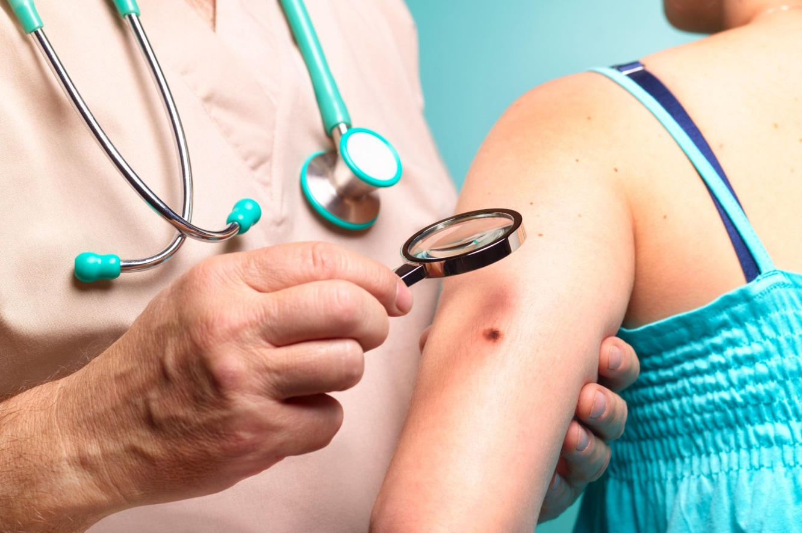
Профилактика рака
Рак – одна из ведущих причин смерти во всем мире, и Россия не является исключением. Причём, по данным статистики, возможно, неполным, число онкобольных в нашей стране приближается к 3 млн. человек. И эта цифра растёт ежегодно.
Как показывают исследования, причиной 90 % раковых заболеваний являются канцерогенные факторы окружающей среды (инфекционные агенты, канцерогенные вещества на производстве, ионизирующее, ультрафиолетовое и электромагнитное излучение, химическое загрязнение воздуха и воды), а также особенности образа жизни человека (неправильное питание, курение, низкая физическая активность, злоупотребление алкоголем и др.). Поэтому для снижения риска возникновения онкозаболеваний врачи советуют применять простой и эффективный профилактический комплекс, в основе которого лежит здоровый образ жизни.
Прежде всего необходимо поддерживать нормальную массу тела, так как избыток жира приводит к изменению гормонального фона в организме и повышению риска гормонозависимых опухолей: у женщин – рака матки, молочных желёз, яичников, почек, пищевода, поджелудочной железы, желчного пузыря; у мужчин – рака толстого кишечника.
Не следует курить самим и позволять курить в своём присутствии, особенно в присутствии детей! При курении табака в организм попадает огромное количество продуктов сгорания и смол, которые стимулируют опухолевый процесс. Курение способствует развитию рака губы, лёгких, гортани, желудка, пищевода и мочевого пузыря. Статистика показывает, что из 10 человек, страдающих раком лёгких, девять – курильщики.
Ежедневные физические нагрузки: быстрая ходьба, бег, плавание, подвижные игры, езда на велосипеде, катание на коньках, лыжах и тому подобные занятия, – должны стать нормой. Физическим занятиям следует уделять не менее 30 минут в день. Также необходимо настраивать себя на позитивное восприятие мира, осваивать методики, которые способны помочь справляться со стрессами и депрессией.
Поскольку ряд опухолевых заболеваний может быть вызван канцерогенными инфекциями, рекомендуется провести по назначению врача некоторые виды вакцинации (прививку от вируса папилломы человека, вирусного гепатита В и др.).
Большая роль в развитии рака принадлежит и ультрафиолетовому облучению, а также неионизирующим электромагнитным излучениям радио- и микроволнового диапазона, которые нередко становятся фактором, запускающим развитие опухолевых заболеваний. Следует быть крайне осторожным со всеми этими видами излучений. Не злоупотреблять загаром как на пляже, так и в солярии. Защищать открытые участки кожи, которые подвергаются воздействию солнечной радиации (особенно это рекомендуется пожилым людям и людям со светлой кожей). Пользоваться солнцезащитными кремами, а людям с дистрофическими изменениями кожи (например, со старческим кератозом) – питательными кремами.
Чтобы снизить риск возникновения злокачественных новообразований кожи, следует не допускать наличия хронических язв, свищей, опрелостей, а имеющиеся шрамы, рубцы, родинки и родимые пятна предохранять от частых механических травм. Родинки, родимые пятна, бородавки, роговые утолщения на коже нужно удалять только в специализированных лечебных учреждениях.
Как показывает практика, регулярное посещение медицинского учреждения позволяет выявить факторы риска развития заболеваний и провести медицинскую коррекцию образа жизни, а также даёт возможность обнаружить предопухолевые состояния или ранние стадии онкологических заболеваний.
При резкой потере веса (похудении более чем на пять килограмм за короткое время), высокой температуре тела или длительном лихорадочном состоянии, слабости, утомляемости, потере интереса к жизни, депрессивном состоянии, частых инфекционных заболеваниях, а также при кровотечениях или необычных выделениях, изменении цвета и качества кожного покрова, долго не проходящих ранах и язвах, появлении новых родинок, бородавок, небольших уплотнениях в различных частях тела, расстройствах пищеварения и трудности с глотанием, охриплости голоса, сильном длительном кашле и других тревожных симптомах следует незамедлительно обращаться к врачу!
Медики напоминают: злокачественная опухоль, выявленная на ранних стадиях, – это вполне излечимое заболевание!

